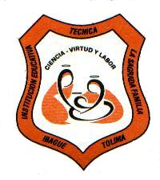

**INSTITUCIÓN EDUCATIVA TÉCNICA “LA SAGRADA FAMILIA”**

**GRADO: 2° SEDE: VERSALLES AÑO: 2020**

**ASIGNATURA: Educación Física**

**Tema: LA DIRECCIONALIDAD**

**1.** Colorear según corresponda arriba – abajo, derecha – izquierda.

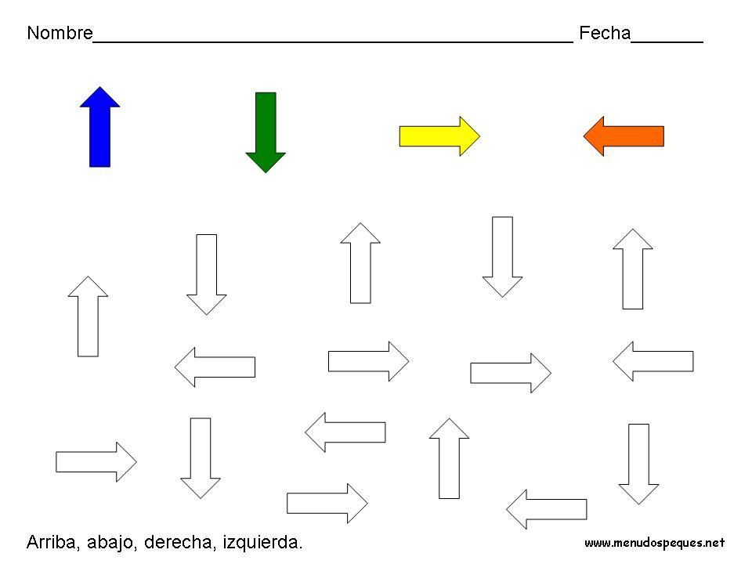

**2.** Colorea de **azul** la flecha que va a la izquierda y de **rojo** la flecha que va a la derecha.

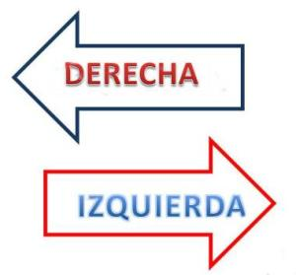

**3.** Dibujar un globo en la mano derecha de la niña y una flor en la mano izquierda. Luego colorea a tu gusto**.**

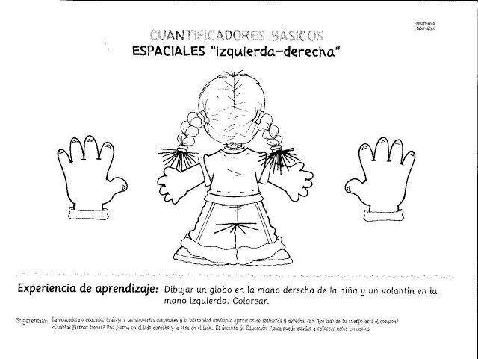

**4.** Colorea los dibujos de la izquierda.

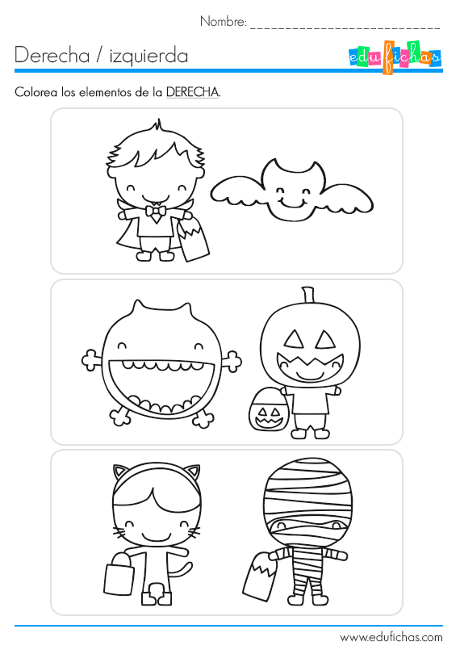

**5.** Sigue las instrucciones en cada caso:

a.) Encierra el gato que está arriba y tacha con una X el gato que está abajo.

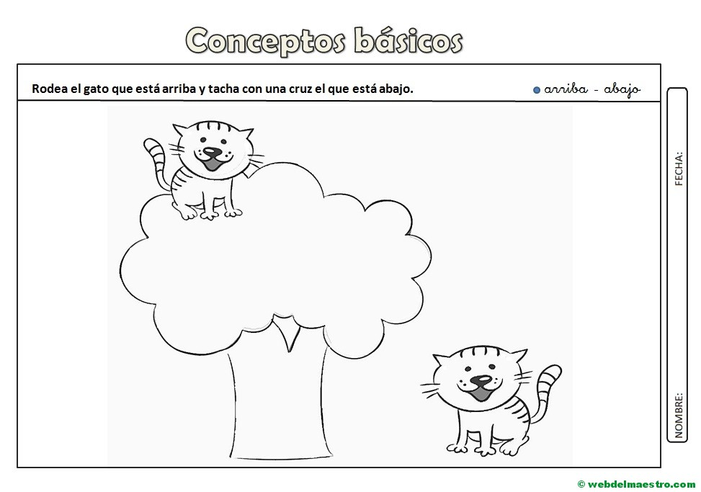

b.) Colorea los peces que van hacia la derecha.

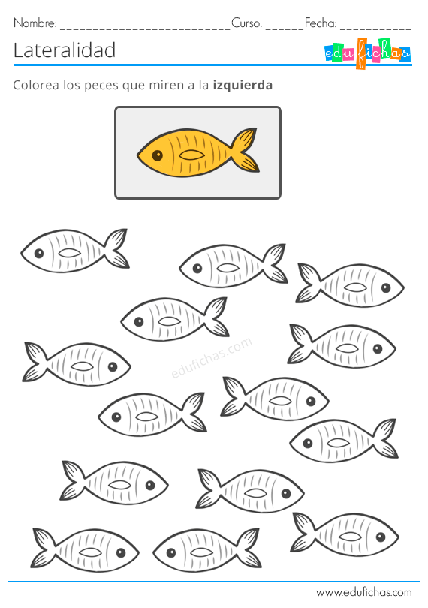

c.) Colorea de **rojo** las manzanas que están arriba y de **verde** las que están abajo.

